
Перу 15 дни - Класически тур
2013
ДЕН 01: Пристигане с международен полет в Лима
Посрещане на летището и трансфер до избрания хотел. Свободно време за почивка и подготовка за предстоящото пътешествие.
Изхранване: Няма
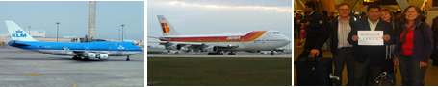
ДЕН 02: Обзорна екскурзия в Лима и посещение на Паракас
След закуска, разглеждане на най-важните и интересни забележителности на Лима с екскурзовод. Екскурзията включва: Историческия център на Лима - площад Сан Мартин, Централния площад „Пласа Майор”, Правителствения дворец, the City Hall, Катедралата и Музея на религиозното изкуство към нея, Църквата Санто Доминго с гробниците на Санта Роса и Сан Мартин де Порас и Старият квартал в колониален стил, Пласа де Армас.
Посещение на Манастира Сан Франциско – най–големия паметник на Колониалната иберо-американска архитектура в Латинска Америка от 17 в. – включен в списъка на ЮНЕСКО. Обиколката на манастира включва посещение на Базиликата на 21 олтара, разглеждане на шедьоврите на Франциско де Зурбаран Ривера и Марко Запата, както и 11 картини рисувани в ателието на Рубенс от негови ученици. Обиколката продължава през Парка «Ел Оливар» с маслинови дървета пренесени от Испания през ХV век и Централния парк на Мирафлорес и Лакомар – символ на съвременна Лима с изумителна гледка към Тихия океан. )
След обяд с туристически автобус се отпътува за полуостров Паракас. 250км=4ч. Настаняване в хотела.
Изхранване: Закуска

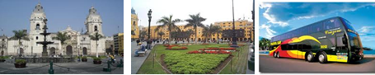
ДЕН 03: Балестови острови/ Наска
Ранна закуска. Екскурзия с корабче до Балестовите острови - най-големият природен резерват в Перу. Наблюдаване на тюлени, пингвини, албатроси, пеликани, костенурки и др. редки представители на фауната. Разглеждане на остров Канделабро, известен като “Трите кръста” и наблюдаване на Канделабро– гигантска фигура издълбана в пясъка в стила на рисунките на Наска. Следобяд – отпътуване за Наска. 230 км = 03 ч.
Изхранване: Закуска
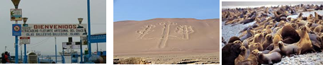
ДЕН 04: Наска: Рисунките на Наска / Арекипа
Ранна закуска, трансфер до летището в Наска, 30-минутен полет за разглеждане на енигматичните рисунки, които могат да бъдат разгледани само от птичи поглед със самолети «Чесна» /3-5 туриста в самолет /.
На обяд – отпътуване за Арекипа /8 часов преход/ денивелация 2400 м над м.р., По пътя – няколко спирки за почивка и наслаждаване на гледката на акведуктите на Инките, вулкана Ел Мисти. Пристигане в Арекипа (белия град) и трансфер до хотела. Името на града идва от сградите, построени от бяла скала получена от изхвърлените скални образования от Вулкана Мисти. Трансфер до хотела, настаняване и нощувка.
Изхранване: Закуска
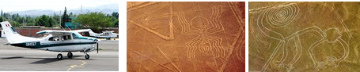
ДЕН 05: Арекипа
Централния площад – един от най-красивите в Перу, Катедралата – образец на перуанската архитектура от 19 в. с прекрасни златни и сребърни съкровища в нея, прекрасния Йезуитски храм - Ла Компаня, древен Йезуитски храм, манастира Санта Каталина – построен през 17 век и останал затворен до 1970 г. Посещението му е реално връщане в миналото преди 400 г.
Изхранване: Закуска
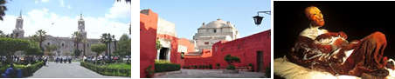
ДЕН 06: Арекипа/ Каньона Колка
Ранна закуска. Рано сутринта отпътуване за каньона Колка /около 4 часа/ – един от най-дълбоките в света /3400м/. Пътят минава през Пампа Каняхуас в националния резерват Агуада Бланка населен с лами и викуни, разглеждне на предколумбовите тераси (култивирани и до днес от местните индианци – Колагуа). Обяд със сух пакет. Пристигане в Долината на Колка и настаняване в хотела. Следобяд – време за почивка и аклиматизиране към надморската височина с възможност за една топла баня в топлите извори наблизо. Вечеря. Нощувка.
Изхранване: Закуска, Обяд и Вечеря
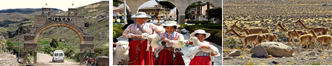
ДЕН 07: Колка/ Кръстът на Кондора / Долината Чивай
Ранна закуска и веднага отпътуване за Кръста на Кондора, където може да бъде наблюдаван полетът на най-голямата птица в света - кондорът. По пътя обратно посещение на колониалните градове и катедрали на Янк, Копорак, Акома и Маца и запознаване с бита на индианците живеещи там, чийто бит малко се е променил от времената на Инките. Обяд в местен ресторант. Нощувка в долината Чивай.
Изхранване:Закуска, Обяд 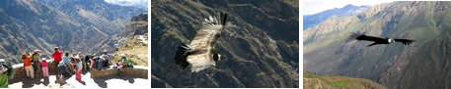
ДЕН 08: Долината Чивай/ Капачика Лачон ( Пуно ) : Силустани Чуйпас по пътя
Рано сутринта след закуска отпътуване за Пуно 06 ч. = 258 км, по пътя разглеждане на Силустани чуйпас - гробницата на индианските вождове на племето Аймарас и езерото Умайо и наблюдаване на редки птици. Пристигане в Пуно и настаняване в хотела. Изхранване: Закуска
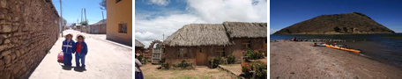
ДЕН 09: Лачон Пуно/ езерото Титикака, плаващите острови Урос и Такиле/ Пуно
Екскурзия с моторна лодка по езерото Титикака – най-високото плавателно езеро в света на 3810 м. над м. р. и неговите т.н. «плаващи острови» – където се е зародила цивилизацията на инките. Разглеждане на остров Урос населяван от т.нар. Водно племе. Разглеждане на дългия 6 км. остров Такиле, населяван от местното племе, говорещо Кечуа, с неговите забележителности, вкл. изкачване на 567 стъпала и обяд в град Такиле. Връщане в хотела в Пуно. Свободно време. Нощувка.
Изхранване: Закуска и Обяд 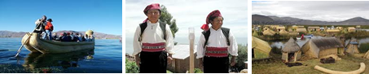
ДЕН 10: Пуно / Куско ( 389 км = 08 ч. )
Закуска и ранно отпътуване за Куско през платото Койао. По пътя – спиране в Айавири – важен текстилен център и разглеждане на храма Каласая и руините останали от древната цивилизация Пукара. След което по пътя се спира и в Ракчиза разглеждане на храма на Инките Пачакутек, посветен на бог Виракоча. След още 70 км. посещение на ранчото Ла Рая, където могат да се видят стада викуни и лами. Пътят минава покрай езерото Вакарпай и стига до град Андахуайлийас, разглеждане на църквата Сан Педро де Андахуайлийас, известна като Сикстинската капела на Америка. Обяд на шведска маса в традиционен местен ресторант. Пристигане в Куско и трансфер до хотела. Нощувка.
Изхранване: Закуска и Обяд 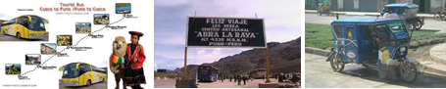
ДЕН 11: Куско/ разглеждане на археологически разкопки Закуска. Свободно време до обяд. Следобяд – разглеждане забележителностите на Куско с гид: Централния площад, Катедралата, Храмът на Слънцето с катедралата Санто Доминго в градината Кориканча – свидетелство за тясната симбиоза на инкската и испанската религиозна култура. Следва автобусна екскурзия извън града до внушителната крепост Саксайхуаман свързана с първия демократично избран владетел на инките – Пачакути Юпанки, подземната пещера и храма на ранената пума - Кенко, крепоста Пукапукара и инкските бани Табомачай. Връщане в хотела. Нощувка.
Изхранване: Закуска
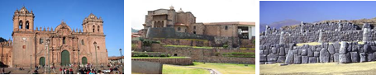
ДЕН 12: Куско: Свещената долина на Инките / Агуас Калиентес ( Мачу Пикчу )
Рано сутринта – екскурзия до долината Урубамба – Свещената долина на Инките.
Посещение на колоритния индиански пазар Писак, отворен във Вторник, Четвъртък и Неделя, където все още се практикува натуралната размяна. Ще имате възможност да се потопите в атмосферата на типичен местен обяд. Следобяд, посещение на инкските селища Калка и Урубамба; следва посещение на инкската крепост Ойантайтамбо, построена да охранява входа към тази част на долината от възможно нахлуване на вражески племена. Ще имате възможност да се разходите по тихите улици на близкото градче и да добиете представа за значимостта на района като военнен, религиозен и стопански център по време на империята на Инките. Късно следобяд – пътуване с влак до Агуас Калиентес – 2 часа ( Горещите извори, Мачу Пикчу )
Свободна вечер с възможност да се разходите по централния площад, да се насладите на атмосферата и да опитате вкусното питие Писко Сур в някое от многобройните заведения по площада на горещите извори в Агуас Калиентес. Изхранване: Закуска и Обяд

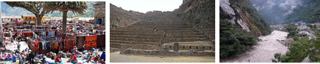
ДЕН 13: Мачу Пикчу – Агуас Калиентес
Денят започва с ранно ставане за посещение на прочутата крепост на Инките Мачу Пикчу, известна още като „Изгубения град на Инките” /пътуване с автобус 6 км/. Екскурзия с гид из крепостта. След това ще имате свободно време за да разгледате сами археологическия паметник.
p.m. Останалата част от деня е свободна – отлична възможност за разходка в Агуас Калиентес и посещение на горещите извори. След това ще имате възможност да се включите в следните мероприятия (Не се включват в основната цена):
1. Водопадите Мандор. Посещението на водопадите е незабравимо приключение. Местността се намира сред гъста гора, която заобикаля Мачу Пикчу, а до нея се достига след 45-минутен преход по релсите на влака.
2. За по-активни хора с приключенски дух се препоръчва изкачване на Уайна Пикчу или Потукуси (В зависимост от атмосферните условия), откъдето можете да се насладите на удивителен изглед към Мачу Пикчу. Изкачването отнема около 2 ч и 30 мин. и е препоръчително да става преди 13:00 ч. Необходима е регистрация на изходния пункт на изкачването.
Следобяд, връщане в Куско с влак, най-ранният следобеден влак е в 14:45, а най-късният 19.00. След пристигане – трансфер до избрания хотел и нощувка. Пътуването трае 4 ч. Изхранване: Закуска
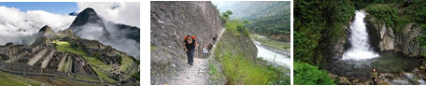
ДЕН 14: Свободен ден в Куско/ Вечеря с фолклорна програма Свободен ден. Вечерта - вечеря в местен ресторант с фолклорна програма, включваща Перуанска музика и танци.
Изхранване: Закуска и Вечеря с фолклорна програма 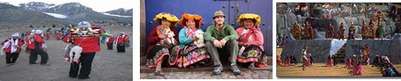
ДЕН 15: Куско / Лима / Европа Трансфер до летището в Куско за полет до Лима и до Европа Изхранване: Закуска
Цената включва:
В Лима: Екскурзия в града.
В Паракас и Наска: Екскурзия до Балестови острови, Паракас и полет над Наска
В Арекипа: Екскурзия в града и околностите.
В Колка: Екскурзии и изхранване.
В Пуно: Екскурзия по езерото Титикака, обяд в Такиле и посещение на Силустани.
В Куско: Екскурзии в града и руините извън града; Вечеря с фолклорна програма.
В Свещената долина на Инките: Екскурзия до Писак и Ойантайтамбо. Обяд.
В Мачу Пикчу: Екскурзия до крепостта и обяд.
ЦЕНАТА ВКЛЮЧВА:
- 14 Нощувки със закуски + 6 обяда и 3 вечери
- Самолетен билет за междуконтинентален полет София-Лима- София
- Входни такси по програмата
- Трансфери и наземен транспорт
- Билет за влак Ойантайтамбо – Агуас Калиентес – Ойантайтамбо
- Автобусен билет Агуас Калиентес – Мачу Пикчу – Агуас Калиентес
- Автобусен билет: Лима / Паракас / Наска / Арекипа и Пуно / Куско
- Транспорт по долината Чивай ( каньонът Колка ) / Пуно
- Екскурзия с моторна лодка по езерото Титикака до Урос и Такиле
- Полет Куско / Лима
- Екскурзоводско обслужване ( Английски / Испански ) по програмата
ЦЕНАТА НЕ ВКЛЮЧВА:
- Летищнш такси по междуконтиненталния полет от 450 Евро към датата на резервация
- Държавни такси ( $30.25 за междунар. полети $6.05 за вътрешни полети )
- Свръх багаж ( Куско / Пуно автобус )
- Алкохолни напитки, сода, бутилирана минерална вода
- Лични разходи
- Бакшиши
- Международни и национални телефонни разговори
- Изхранване извън включеното в програмата
При резервация се заплащат 30 % от пакетната цена.
Цена на човек в двойна стая в хотел 3 * - 4990 лв.
Hotel | City | Check In | Check Out | Nights
El Carmel, Faraona or La Castellana | Lima Miraflores | October 27th | October 28th | 01
Mar Azul | Paracas | October 28th | October 29th | 01
Casa Andina | Nasca | October 29th | October 30th | 01
Casa Andina | Arequipa | October 30th | November 01rst | 02
Casa Andina | Chivay | November 01rst | November 02nd | 01
Casa Andina | Arequipa | November 02nd | November 03rd | 01
Casa Andina | Puno | November 03rd | November 05th | 02
Royal Inka | Cusco | November 05th | November 08th | 03
Gringo Bill | Aguas Calientes | November 08th | November 09th | 01
Royal Inka | Cusco | November 09th | November 10th | 01

_____________________________________________________________________
Туроператор „СИМ- Травелс” ООД е застрахован по смисъла на чл. 42 от Закона за туризма в ЗПАД „Алианц–България” със застрахователна полица „Отговорност на туроператора” №13160102140000004

